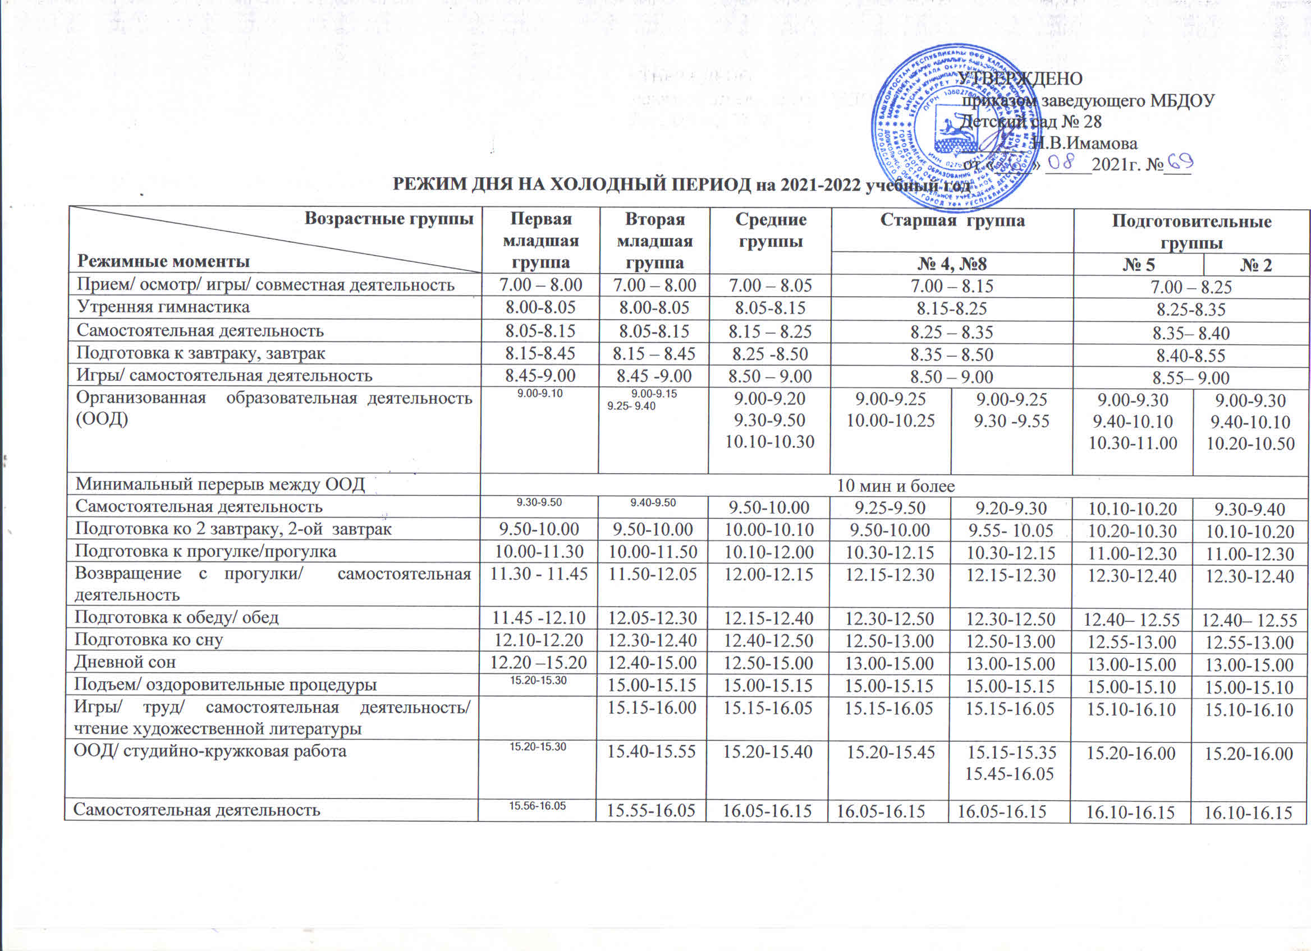

Подготовка к уплотненному полднику, уплотненный полдник | 16.05-16.30 | 16.05-16.30 | 16.15-16.40 | 16.15-16.40 | 16.15-16.40 | 16.15-16.40 | 16.15-16.40
Подготовка к прогулке, прогулка, уход воспитанников домой | 16.30-19.00 | 16.30-19.00 | 16.40-19.00 | 16.40-19.00 | 16.40-19.00 | 16.40-19.00 | 16.40-19.00

